教职工“校园Wi-Fi”使用指南
一、安卓手机
1.安卓手机点击设置--WLAN，连接“lynu-wifi-Teacher”无线信号源，如图1-1所示。
2.连接成功后会弹出认证界面，如图1-2所示。如没有自动弹出认证界面，手动在浏览器中打开任意网页就会自动弹出。
3.输入用户名与密码。
注：教职工账号为工号，初始密码为身份证后6位。
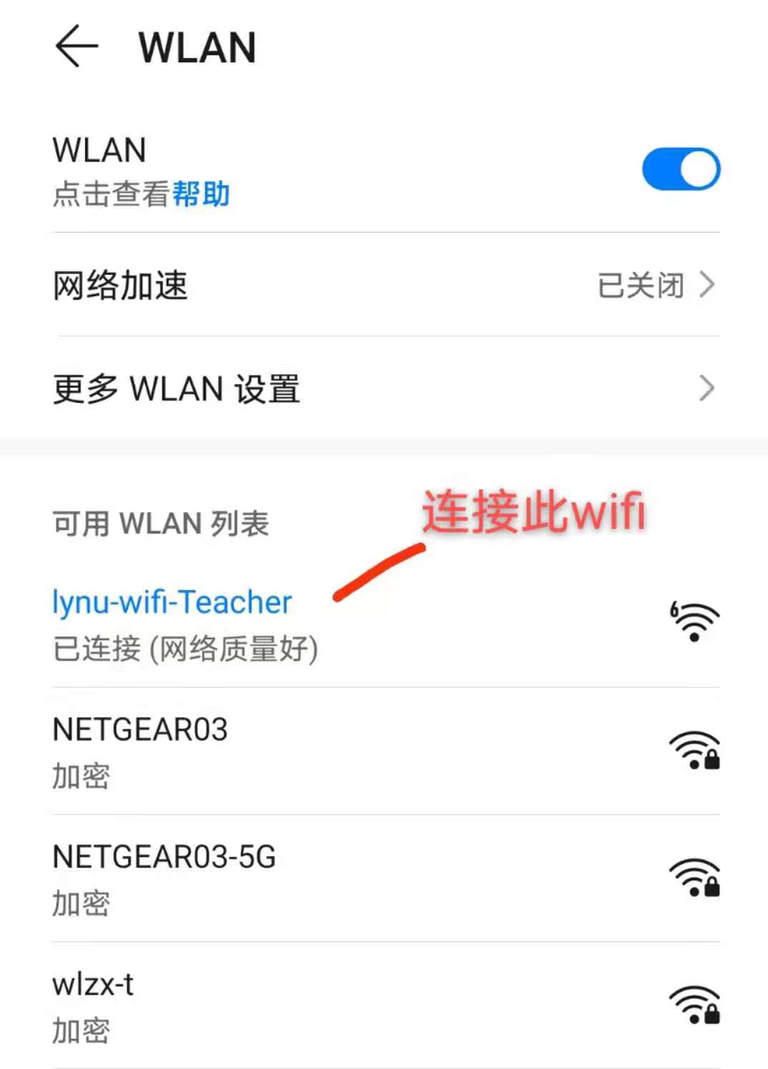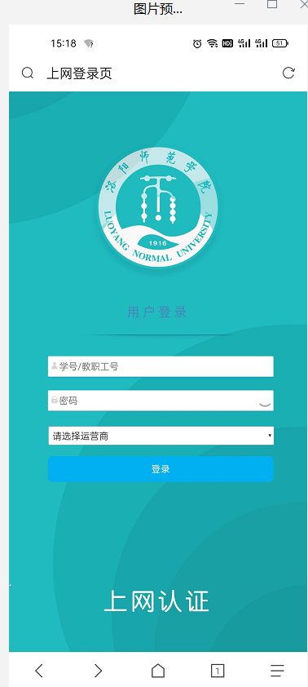
图1-1 Wi-Fi连接界面 图1-2 Wi-Fi认证界面

二、苹果手机
1.连接“lynu-wifi-Teacher”无线信号源，如图2-1所示。
2.连接成功后会弹出认证界面，如果没有自动弹出认证界面，点击Wi-Fi名称旁的感叹号，按图2-2所示，将自动加入打开，自动登陆关闭。
3.输入用户名与密码。
注：教职工账号为工号，初始密码为身份证后6位。
4.如果出现异常无法联网，可尝试清理浏览器缓存信息。
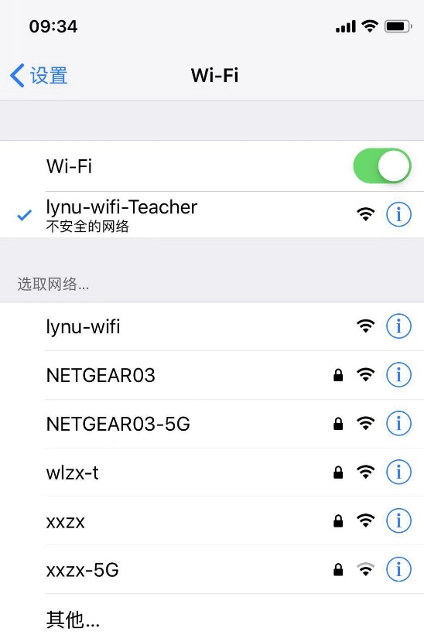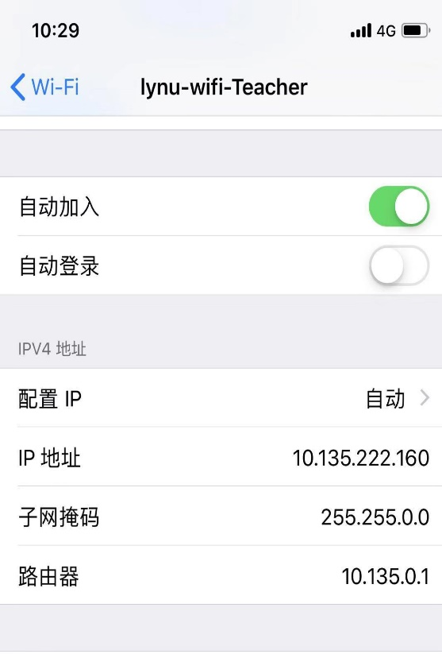

图2-1 Wi-Fi连接界面 图2-2 手机调试界面
三、电脑登陆
1.连接“lynu-wifi-Teacher”无线信号源后，在浏览器地址框中输入222.89.145.14即可弹出登录界面（正常情况无需直接输入此网址，可自从触发弹出登录界面，如果不触发登录界面，再输入此网址）。
2.如无法连接，可尝试清理浏览器缓存信息。

